D E S P A C H O

______________________________

______________________________
(PRESIDENTE)

Em __________________________

Requerimento n.º:

Solicitando do Sr. Prefeito informações sobre solução definitiva para vazamento de esgoto na Rua Giácomo Zorzi, na Vila Rica.

Considerando que moradores do condomínio Di Parma, localizado na altura do número 900 da rua Giácomo Zorzi, têm se deparado com uma situação constante de vazamento de esgoto;

Considerando que o problema é recorrente, conforme relatado em requerimento deste vereador, número 3280/2023;

Considerando que um reparo foi realizado naquela região há poucos dias, porém a situação retorna com frequência, possivelmente sendo a caixa, em frente ao número 197, a razão do problema;

REQUEIRO à Mesa, ouvido o Plenário, seja oficiado ao Excelentíssimo Senhor Prefeito Municipal, solicitando nos informar o que segue:

A Prefeitura pode realizar a manutenção do vazamento de esgoto ou notificação de responsáveis, na Rua Giácomo Zorzi, 197, para que o problema seja resolvido definitivamente? Se sim, quando? Se não, por quê?
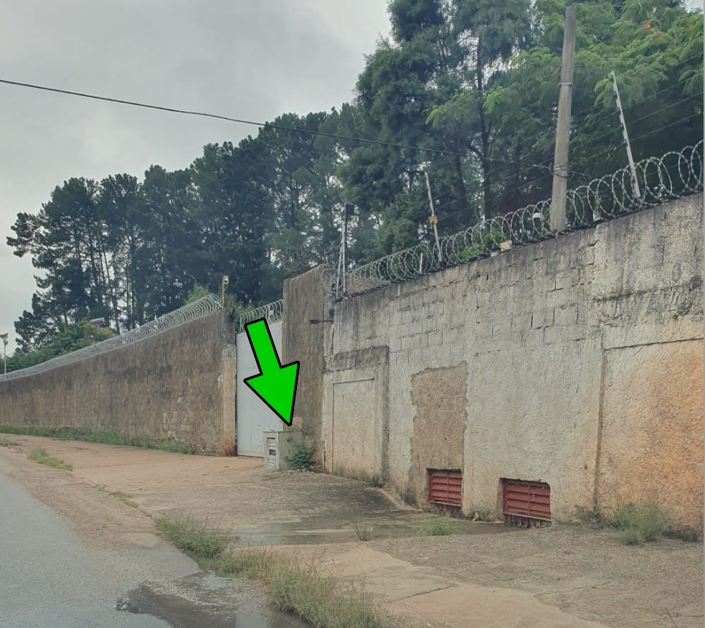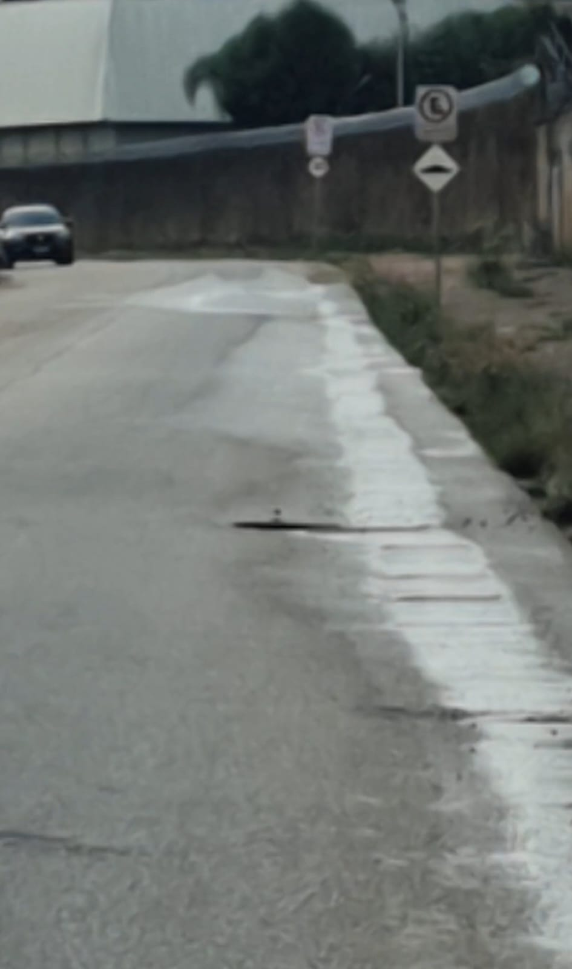
S/S., 07 de Dezembro de 2023.

Dr. Hélio Brasileiro
Vereador

